**新 书 推 荐**

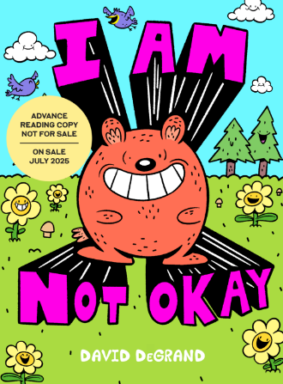**中文书名：《我不OK》**

**英文书名：I am Not Okay**

**作 者：DAVID DeGRAND**

**出 版 社：Union Square**

**代理公司：****Union Square/ANA**

**出版时间：2025年8月**

**代理地区：中国大陆、台湾**

**页 数：96页（彩色插图）**

**审读资料：电子材料**

**类 型：漫画小说**

**内容简介：**

这部漫画是《圣诞怪杰》与《雷恩与刺激》巧妙结合

讲述了一个关于直面情绪的故事

非常适合喜爱《猫王与鸟》和《松鼠与小鸟》系列中充满乐趣的古怪风格的孩子们

**在快乐森林（连树木和花朵都会微笑的地方），所有森林生物在需要振作精神时都会去找毛茸茸、圆滚滚的弗拉夫·努杰特——一个物种不明的小动物。**

他只要为它们唱一首“再见，坏脾气”之歌，它们就会重新变得快乐起来！但当这种情况发生得过于频繁——甚至是非常频繁时……它开始让弗拉夫·努杰特感到疲惫不堪，直到他变得比任何人都更坏脾气。

在发出一声“我不OK！”的呐喊后，弗拉夫·努杰特和他的森林朋友们必须想出一个更好的方法来提振情绪。快乐森林还会恢复往昔的模样吗？

**作者简介：**

**大卫·德格兰德 (DAVID DeGRAND)** 和妻儿居住在德克萨斯州，养了一条狗以及两只寄居蟹作为宠物。他是儿童绘本小说《鼻涕小妖精》和精彩的绕口令书籍《扭曲的舌头》的插画家，还是儿童绘本小说《鼻涕小妖精》和精彩的绕口令书籍《扭曲的舌头》的插画家。他还为《海绵宝宝漫画》《辛普森一家漫画》以及《疯狂杂志》撰写并绘制插图。

**内文插图：**

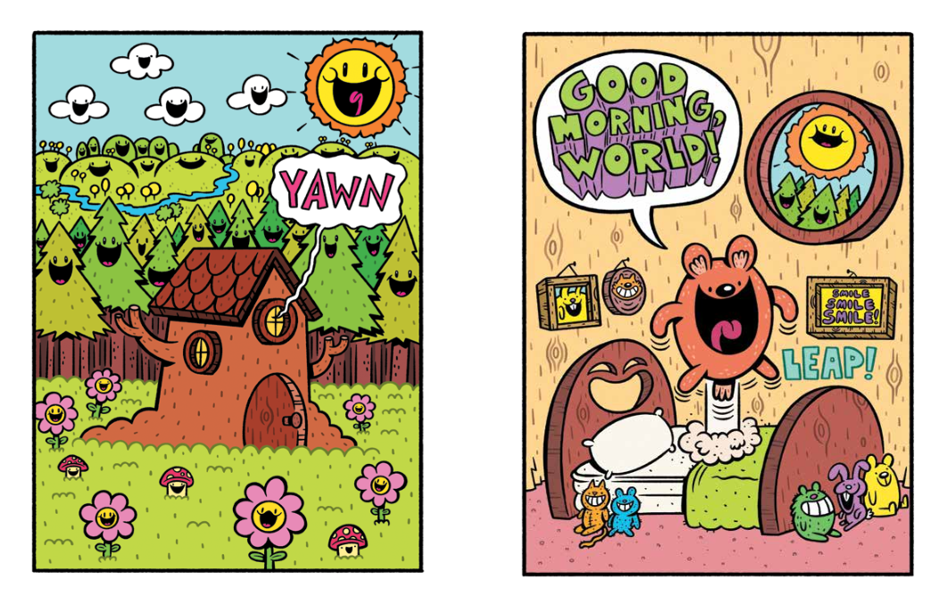

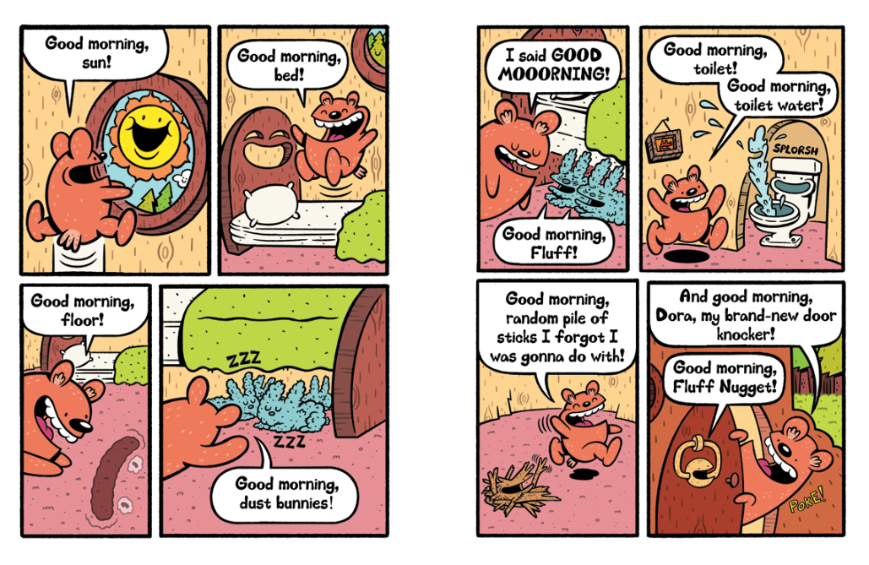

**感谢您的阅读！**

**请将反馈信息发至：版权负责人**

**Email**：[Rights@nurnberg.com.cn](mailto:Rights@nurnberg.com.cn)

安德鲁·纳伯格联合国际有限公司北京代表处

北京市海淀区中关村大街甲59号中国人民大学文化大厦1705室, 邮编：100872

电话：010-82504106, 传真：010-82504200

公司网址：[http://www.nurnberg.com.cn](http://www.nurnberg.com.cn/)

书目下载：<http://www.nurnberg.com.cn/booklist_zh/list.aspx>

书讯浏览：<http://www.nurnberg.com.cn/book/book.aspx>

视频推荐：<http://www.nurnberg.com.cn/video/video.aspx>

豆瓣小站：<http://site.douban.com/110577/>

新浪微博：[安德鲁纳伯格公司的微博_微博 (weibo.com)](https://weibo.com/1877653117/profile?topnav=1&wvr=6)

微信订阅号：ANABJ2002

